Bonjour, je m’appelle Jean-François Gagné et je me présente comme représentant infirmier pour l’unité locale de Drummondville. Ayant été délégué de département en 2013-2014, le gout de m’impliquer est devenu grandissant, ainsi que le désir de travailler avec les membres et les autres intervenants de la FIQ, pour améliorer nos conditions de travail, pour faire valoir nos droits et pour répondre aux interrogations de tous les jours, le tout en accord avec la convention collective nationale et locale.

En 2015, vous m’avez élu vice-président infirmier du défunt SPSICD. De janvier à avril dernier, j’ai œuvré au dernier maraudage, aux côtés de la FIQ. C’est ainsi, que depuis le 1er avril dernier, je suis vice-président infirmier sur l’exécutif du SPSMCQ. J’ai la certitude d’avoir mené mes dossiers avec la détermination, l’honnêteté, avec mon regard critique et mon sens de l’humour légendaire. Étant donné qu’une seule personne de l’unité locale de Drummondville peut être élu sur le prochain exécutif, j’ai alors décidé de poser ma candidature comme représentant infirmier.

Vous méritez ce qu’il y a de mieux, alors votez pour moi

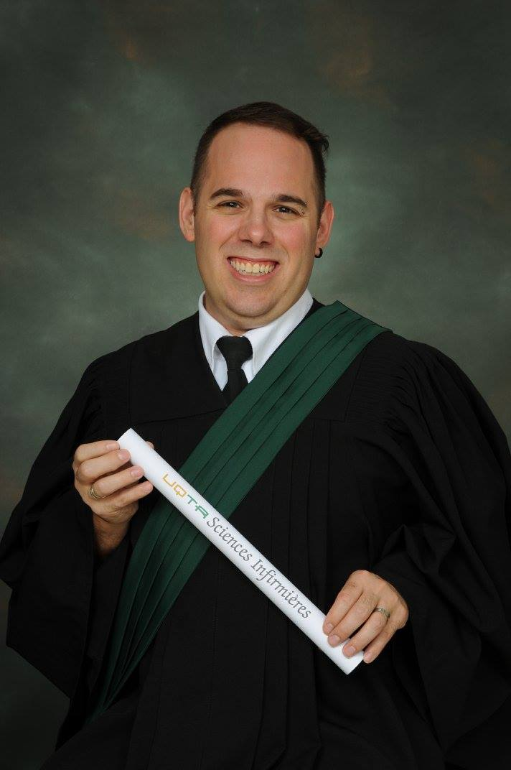

______________________
Jean-François Gagné

